Historia dla dzieci

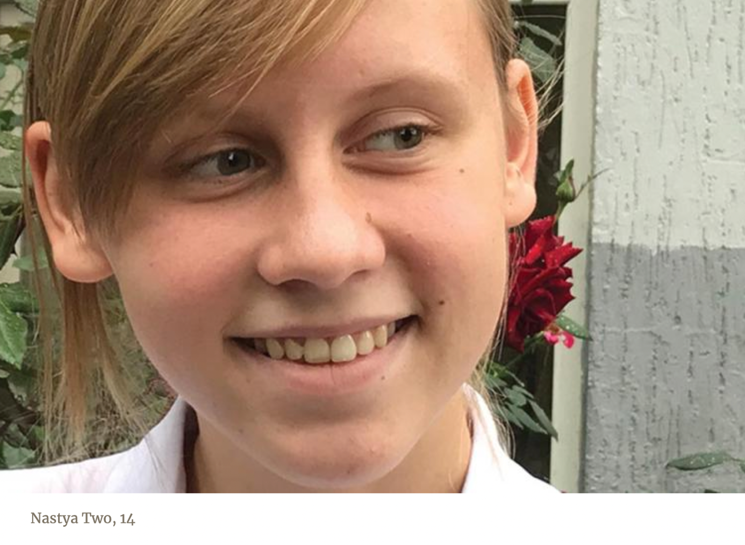

NAJLEPSZY PREZENT URODZINOWY

W szkole adwentystów w Tokmok w Kirgistanie, Nastya zaprzyjaźniła się z inną dziewczynką o imieniu Nastya. Nazwijmy te dziewczynki "Nastią Jeden" i "Nastią Dwa".
Nastya Jeden i Nastya Dwa, lubiły malować i rysować kolorowymi kredkami. Nastia Jeden i Nastia Dwa lubiły śpiewać. Nastya Jeden i Nastya Dwa lubiły czytać. Ale Nastya Jeden lubiła robić jedną rzecz, której nie robiła Nastya Druga - chodzić do kościoła w każdy Szabat.
Pewnego dnia Nastia Jedna powiedziała Nastyi Dwa, że jest adwentystką i zaprosiła ją do kościoła. "Dlaczego miałabym chodzić do kościoła?" pomyślała Nastya Dwa.
Nie wierzyła w Boga. Była pewna, że Bóg nie istnieje. Przecież kochający Bóg nie pozwoliłby umrzeć jej matce, zostawiając ją z dziadkami.
Zwracając się do Nastyi Jeden, która czekała na odpowiedź na jej zaproszenie do kościoła, Nastya Dwa poprosiła o czas do namysłu. "Porozmawiamy o tym później" - powiedziała.
Nastya Dwa myślała o kościele przez kilka dni. Chciała uszczęśliwić Nastyę Jeden. Chciała też zobaczyć, co ludzie robią w kościele. Poprosiła babcię o pozwolenie, żeby mogła pójść. Babcia była niezadowolona.
"To nie nasz kościół!" krzyczała babcia. "Dlaczego chcesz być taka jak oni? ,,Kończmy tą rozmowę”.
Dwa dni później Nastya Jeden zapytała Nastyę Dwa, czy podjęła już decyzję o pójściu do kościoła.
"Zapytałam babcię, a ona powiedziała, że nie mogę iść" - odpowiedziała.
"Zapytaj ją, czy możesz przyjść na spotkanie młodzieży w piątek wieczorem" - powiedziała Nastya Jeden. "Byłabym bardzo szczęśliwa, gdybyś przyszła".
Nastya Dwa odczekała tydzień, aż babcia się uspokoi. Potem zapytała, czy może pójść na spotkanie młodzieży. Babcia uważnie wysłuchała prośby. Kiedy dowiedziała się, że na spotkaniu będzie Nastya Jeden, zgodziła się. Lubiła Nastyę Jeden.
Następnego dnia Nastya Jeden i Nastya Dwa poszły na spotkanie do domu pastora. Pastor i jego żona z grupą nastolatków wielbili Boga poprzez śpiew i studium Biblii. Nastii Dwa bardzo podobało się to spotkanie. Ludzie byli mili i przyjaźni. Postanowiła pójść jeszcze raz. Przez dwa miesiące, prawie w każdy piątek, chodziła na spotkania młodzieży. Bardzo też chciała uczestniczyć w nabożeństwie w kościele.
Pewnego piątkowego ranka, dzień przed swoimi urodzinami, postanowiła poprosić babcię o pozwolenie na pójście do kościoła. Bała się jednak, że babcia nie będzie zadowolona. Pomodliła się: "Boże, proszę, pomóż mi dowiedzieć się czegoś więcej o Tobie”. Potem poszła do babci. "Jutro są moje urodziny" - powiedziała. "Czy w prezencie urodzinowym mogłabym pójść chociaż raz do kościoła?".
Babcia nie była zadowolona, ale zgodziła się. "To twoje życie", powiedziała. "Rób, co chcesz".
Nastya Dwa, bardzo dobrze czuła się podczas nabożeństwa w kościele. Szczególnie podobała jej się Szkoła Sobotnia. To był najlepszy prezent urodzinowy w jej życiu.
"To był jeden z najszczęśliwszych dni w moim życiu" - powiedziała. "Mogłam jeszcze więcej dowiedzieć się o Bogu".
Nastia wciąż nie chodzi do kościoła co tydzień, bo babcia czasem jej nie pozwala. Ale chodzi tak często, jak tylko może.
"Teraz wierzę w Boga" - powiedziała.

